Лабораторная работа №10

**«GitHub. Совместная работа»**

**Цель:** научиться работать с веб-сервисом для хостинга проектов и их совместной разработки GitHub. Создать свой публичный репозиторий.

**Практическая часть:**

1. **Регистрация всех членов команды**

|  |  |
| --- | --- |
| **ФИ студента** | **Скрин профиля в GitHub** |
| ФИ студента №1 | Скрин 1 (заполняет студент №1) |
| Юрова О В |  |
| ФИ студента №3 | Скрин 3 (заполняет студент №3) |

1. **Добавление членов команды**

текст текст текст текст текст текст текст текст текст текст текст текст текст текст текст текст текст текст текст текст текст текст текст текст текст текст

Результат добавления членов команды: (добавляет студент №1)

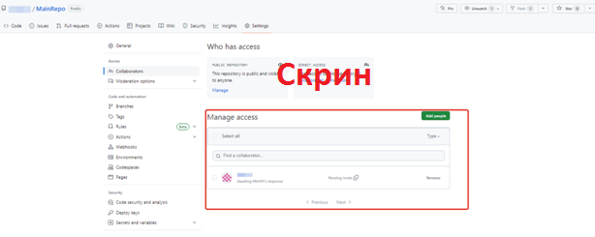

Результат присоединения к работе с общим репозиторием: (добавляет студент №2)

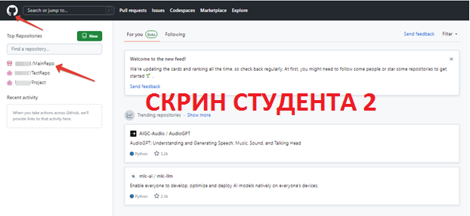

Результат присоединения к работе с общим репозиторием: (добавляет студент №3)

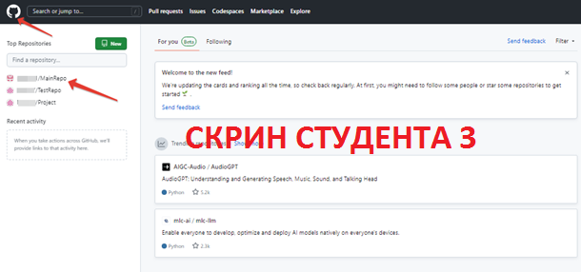

1. **Создание ветки**
2. **Действия членов команды**